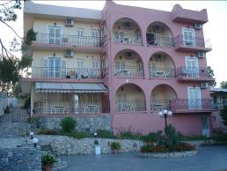
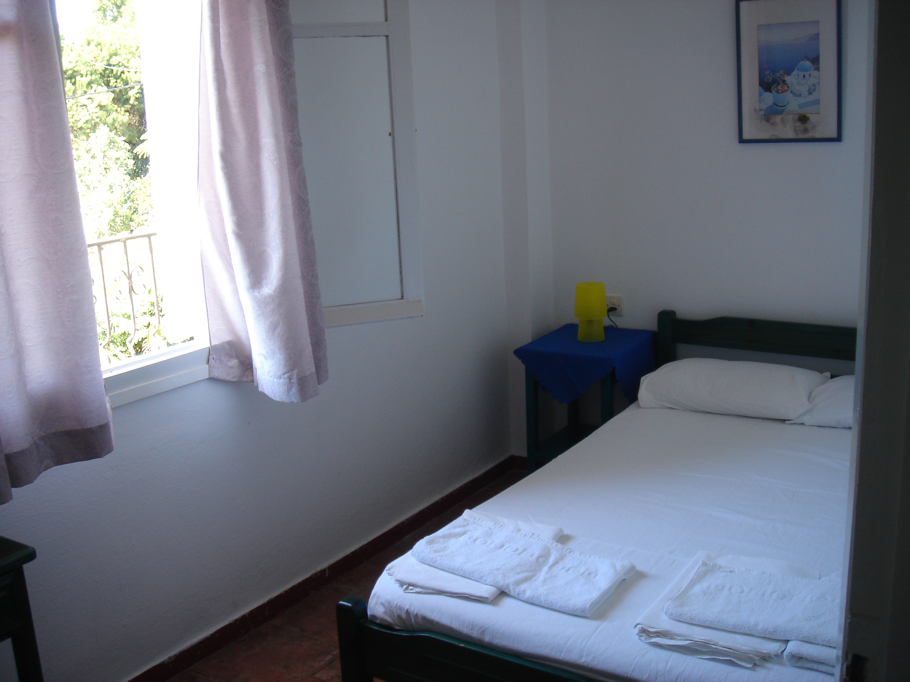
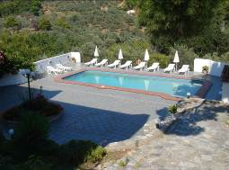
VILA ALBANIS

TRANSPORT AVION - CURSA CHARTER
PLECARI DIN BUCURESTI, CLUJ NAPOCA SI TIMISOARA

Localizare: Vila este situata in zona Kolios, la 300 m de plaja cu acelasi nume si la 6 km de orasul Skiathos. Tot 6 km aveti de parcurs si pana la celebra plaja Koukounaries. Plaja Kolios este cu nisip si dispune de umbrele si sezlonguri (contra cost). Tot aici va puteti delecta cu traditonalele mancaruri grecesti servite la una din tavernele din apropiere. Va putem recomanda sa petreceti o seara romantica la restaurantul Infinity Blue, situat la 100 m de vila, de unde se poate admira panorama Golfului Kolios, iar pe durata zilei puteti incerca unul din numeroasele sporturi nautice.
La 50 de metri de vila se afla un supermarket, iar la 200 de metri este statia autobuzului cu care se ajunge in oras sau la renumita plaja Koukounaries.

Facilitati vila: Vila Albanis este alcatuita din 13 studiouri, distribuite pe 3 etaje:
- la parterul vilei se afla 5 studiouri cu 2 paturi denumite Standard,
- iar la cele 2 etaje 6 studiouri complet renovate (Superior) impartite in mod egal pe etaje astfel:
  - un studio cu 2 paturi,
  - un studio cu 2 paturi si o canapea potrivita pentru un copil sau un adolescent,
  - un apartament cu 2 camere, primul dormitor are pat dublu si celalalt dormitor are 2 paturi twin care desigur sunt sau pot fi apropiate.
  - un apartament cu 2 camere, o camera cu 2 paturi si o camera cu un pat matrimonial si o canapea de asemenea, potrivita pentru un copil sau un adolescent.
  - Internet gratuit.

Pachetele de servicii la Vila Albanis sunt disponibile in regim self catering (fara masa).

Piscina: Piscina vilei dispune de dusuri, sezlonguri, umbrele, un mic umbrar si este inconjurata de gradini si verdeata specifice insulei.

Facilitati camere: Studio-urile sunt luminoase si spatioase, sunt echipate cu aer conditionat, au balcon sau terasa, baie cu dus si chicineta echipata cu plita electrica, frigider si vesela. Aerul conditionat se utilizeaza si se achita optional direct la administratorul vilei (35 euro/camera/saptamana). Administratoarea vilei face curatenie in camera si schimba prosoapele si lenjeria de pat la trei zile.

Pentru sezonul 2015,camerele duble de la etajele 1 și 2 au fost renovate complet și sunt denumite Superior. Camerele duble de la parter sunt denumite Standard.

